2017年寒假澳大利亚悉尼大学定制项目选拔通知

为推进我校人才培养国际化战略，我校在校生可申报“The University of Sydney Customized Program悉尼大学定制项目”。参加项目的学生将会接受悉尼大学定制的2周学习课程，内容涉及商科悉尼大学英语课程，商业课题研究，讲座，国际知名企业参观访问，悉尼知名景点游览，中外学生交流等等。让学生在2周时间内体验了解悉尼的文化和历史，并对于澳大利亚的求学和就业都有一个基本的了解。

大学介绍：
悉尼大学（The University of Sydney，简称USYD）是大洋洲第一所大学，位于澳大利亚第一大城市悉尼的市中心，是澳大利亚八大名校（Group of Eight）之一，拥有世界顶级的学院和专业，以卓越的学术成绩和优异的课程品质享誉海内外。2014年度QS世界大学排名中，悉尼大学综合排名位列第37位。其英语专业位列世界排名第17位，会计、金融等商科专业排名更是名列前茅。

申请条件：
1.本校在读本科生/研究生
2.有一定外语水平，建议英语四级或以上
3.能够且必须提供本人的真实资料

*报名截止时间：2016年11月30日
选拔人数：10人
项目时间：2017年2月4日-2017年2月18日；

项目安排：
参加项目的学生将有机会在悉尼大学接受通识英语、商务英语、商务谈判等方面的学习。全部课程及讲座均为纯英语讲授。学习期间，学生将以个人或小组为单位进行课题研究，并在项目最后就各自的研究课题进行阐述、演讲。参加项目的同学还有机会漫步于悉尼大桥,游览悉尼塔隆加动物园等等
项目日程及安排
日期 |  | 上午 | 下午
2月4日（六） |  |  | 出发前往悉尼
2月5日（日） |  | 抵达悉尼 | 入住宿舍，破冰交流
2月6日（一） |  | 项目欢迎会，校园参观 | 悉尼城市参观游览(City Tour)
2月7日（二） |  | 英语课程(Business Topic) | 文化课题研究
2月8日（三） |  | 英语课程(Business Topic) | 漫步于悉尼大桥(Sydney Harbour Bridge)可选项
2月9日（四） |  | 英语课程(Business Topic) | 文化课题研究
2月10日（五） |  | 英语课程(Business Topic) | 参观艺术馆(Art Gallery) 可选项
2月11日（六） |  | 蓝山（Blue Mountains）一日游
2月12日（日） |  | 悉尼塔隆加动物园（Taronga Zoo）一日游
2月13日（一） |  | 英语课程(Communication Topic) | 漫步于海岸步行道(Bondi To Coogee Walk) 可选项
2月14日（二） |  | 英语课程(Communication Topic) | 游玩悉尼皇家植物园(Royal Botanic Gardens) 可选项
2月15日（三） |  | 英语课程(Final Project Preparation) | 参观博物馆(Museum of Contemporary Art) 可选项
2月16日（四） |  | 项目演讲，结业典礼 | 项目欢送会
2月17日（五） |  | 自由活动
2月18日（六） |  | 登机回国
备注 |  | 每天课程结束后，学生可自行支配课余时间，自由活动期间请注意安全。项目期间会穿插各种课外活动，学生可自行选择参加；可选项活动请同学们具体参照学校通知，以实际行程为准。
项目内容
课程学习 |  | 参加项目的学生将有机会在悉尼大学接受通识英语、商务英语、商务谈判等方面的学习。全部课程及讲座均为纯英语讲授。学习期间，学生将以个人或小组为单位进行课题研究，并在项目最后就各自的研究课题进行阐述、演讲。
课程学习 |  | - General English  - Discussion & Communication Strategies  - Cross-cultural Communication Skill  - International Business Strategy  - Cross-cultural Management |  |  | 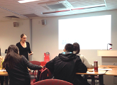
参观游览 |  | 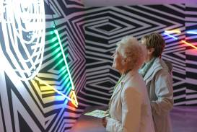  当代艺术博物馆（可选项） |  | 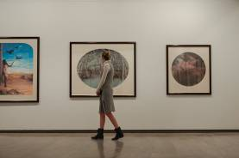  当代艺术博物馆（可选项）
参观游览 |  | 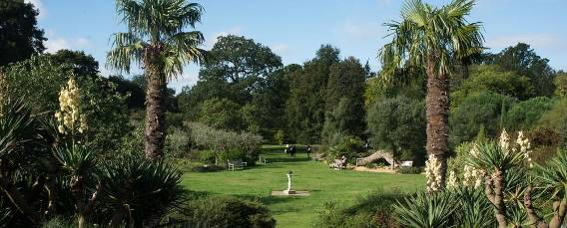  皇家植物园等（可选项）
学生交流 |  | 参加项目的学生将有机会与悉尼大学的在校生面对面交流。
学生交流 |  | 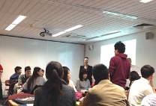 |  | 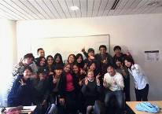

项目费用：5500澳元，约合人民币2800元
费用包含：项目期间的全部课程、住宿、访问预约、学生活动、接送机所需费用，以及签证费（仅限第一次送签）、海外保险费等。项目费用不含：餐费；学生在海外购物、自由活动产生的费用由学生自理；项目期间的公共交通费用需要学生自理；首次送签未通过，需要再次送签所产生的签证费用由学生自理；机票费用由学生自理。

申请方法：请将电子版报名表填写完成之后发送至 shdq@xf-world.org

报名表下载地址:http://ico.dhu.edu.cn/4f/29/c8399a151337/page.htm

项目联系人：东华大学国际合作处，陶老师，67792154，松江区行政楼409室

